**HỆ QUẢN LÝ TÀI LIỆU VÀ TỔ CHỨC CUỘC HỌP**

1. **Quản lý Đơn vị**
   1. **Tạo đơn vị**

* Max length = 50 cho tất cả textbox
* Mã đơn vị textbox là Duy nhất
* Các trường bắt buộc : Tên đơn vị, Mã đơn vị, Địa chỉ
* Số đt chỉ cho nhập số
* Email : nhập đúng định dạng
* Cuộc họp: có 2 tiêu chí là Cho phép tạo **kỳ họp** và Cho phéptạo **cuộc họp**
  + Không chọn : Thì đơn vị ko đc phép Tạo kỳ họp, tạo cuộc họp
  + Có chọn : Thì đơn vị được phép Tạo kỳ họp và tạo cuộc họp

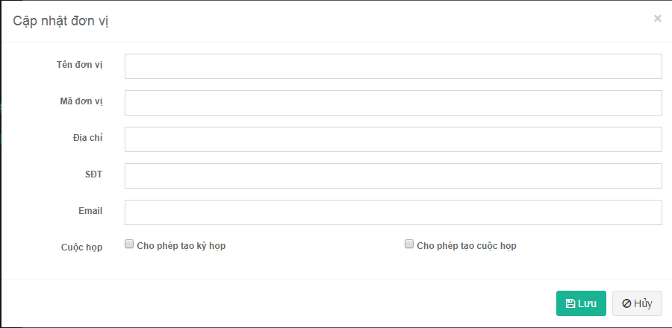

* 1 Đơn vị được tạo ra, thì sẽ hiện thị ở phần Danh sách Đơn vị.
  + 1 Đơn vị mà tạo ra mà được phép Tạo **kỳ họp** hoặc Tạo **cuộc họp** **thì sẽ hiện thị ở Chức năng Cuộc họp > Tạo cuộc họp**

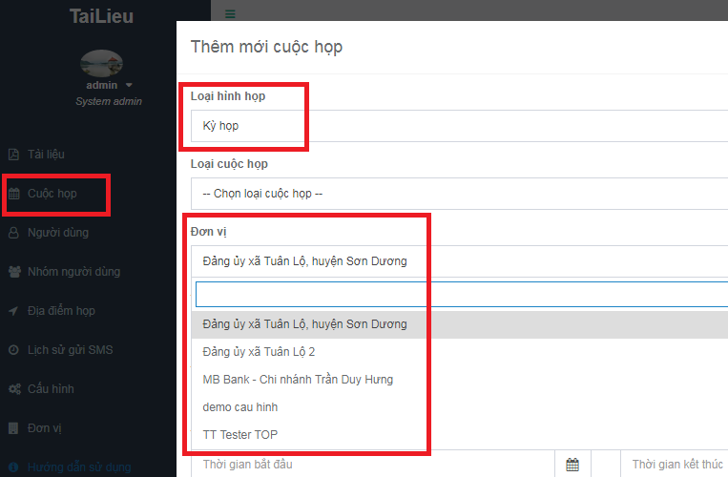

* + Đơn vị mà tạo ra mà Không được phép Tạo kỳ họp hoặc Tạo cuộc họp thì sẽ ko hiện thị ở Chức năng Cuộc họp > Tạo cuộc họp
  1. **Danh sách Đơn vị**
* Hiện thị toàn bộ Danh sách Đơn vị gồm các Thông tin: Tên đơn vị, Mã đơnvị, Địa chỉ, Số đt, Tạo kỳ họp, Tạo cuộc họp, Sửa, Xóa
* Chọn icon Sửa, hiện thị màn hình Sửa
* Chọn icon Xóa, hiện thị Xác nhận Xóa

**Nếu 1 đơn vị đã được sử dụng rồi thì sẽ hiện thị Thông báo ‘ Không được xóa Đơn vị đang được sử dụng’. ( Đơn vị phải nằm trong Danh sách cuộc họp thì mới là đã sử dụng rồi)**

* Hiện thị theo thứ tự sắp xếp mới nhất thì lên đầu

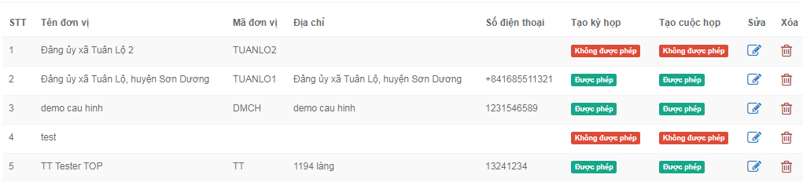

* 1. **Tìm kiếm đơn vị**
* Tìm kiếm để trống, hiện thị toàn bộ dữ liệu
* Nhập tên đơn vị chính xác sẽ hiện thị
* Nhập tên đơn vị ko tồn tại thị hiện thị ‘Không có dữ liệu’



1. **Quản lý cuộc họp**

**2.1 Tạo cuộc họp:** Cho phép tạo ra 1 cuộc họp

* Chọn Loại hình họp droplist: Kỳ họp và Cuộc họp, bắt buộc chọn

+ Chọn Kỳ họp, Đơn vị droplist chỉ hiện thị những Đơn vị có Quyền tạo Kỳ họp

+ Chọn Cuộc họp, Đơn vị droplist chỉ hiện thị những Đơn vị có Quyền tạo Cuộc họp

* Loại cuộc họp droplist: chon 1 loại hình họp có sẵn, bắt buộc chọn
* Đơn vị droplist: chọn đơn vị muốn họp, bắt buộc chọn
* Tên cuộc họp textbox: max length là 50, đặt tên cho cuộc họp, bắt buộc chọn
* Địa điểm droplist: chọn xem địa điểm cho cuộc họp, bắt buộc chọn
* Thời gian: chọn thời gian họp. Không cho phép tạo lịch họp trùng thời gian cùng 1 địa điểm, hiện thị Thông báo, ví dụ ‘ Phòng họp tầng 2 từ 8h – 10h đã được đặt, bạn chọn lịch họp khác’

Thời gian chọn là bắt buộc nhập

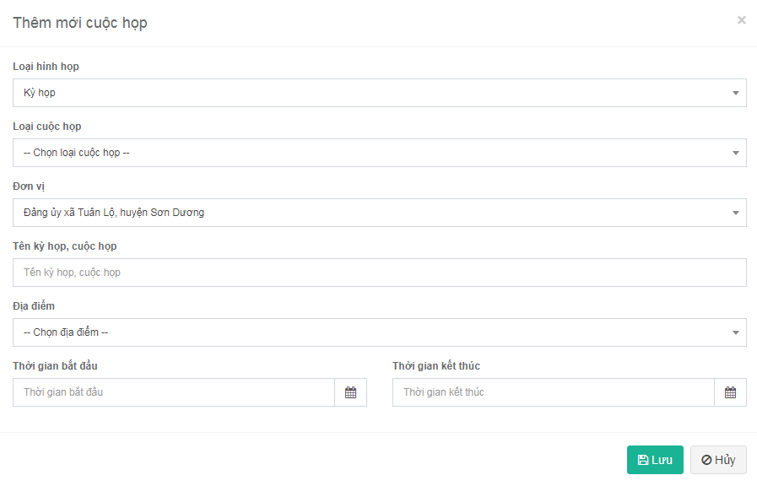

Sau khi tạo 1 cuộc họp thành công, sẽ hiện thị **Trạng thái** như sau ở Danh sách cuộc họp:

* Ngày tương lai: hiện thị bắt đầu sau bao nhiêu ngày, **tính từ ngày hiện tại** ( cuộc họp tương lai chỉ cho phép tạo trước 1 tháng)
* Ngày hiện tại: hiện thị **đang diễn ra**
* Ngày đã họp xong ( < ngày hiện tại): hiện thị **Đã kết thúc**

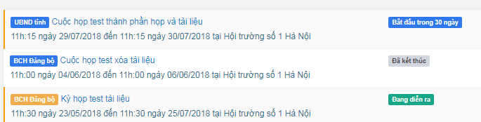

**2.2 Tạo loại cuộc họp**

**2.2.1 Thêm mới Loại cuộc họp**

- Textbox Tên loại cuộc họp là bắt buộc, là Duy nhất, max length = 50

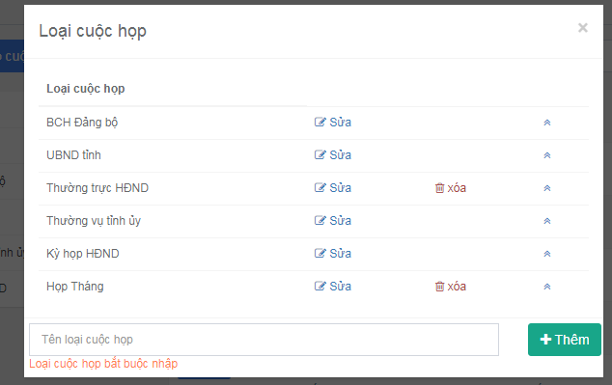

* Loại cuộc họp tạo thành công thì hiện thị trong Danh sách (như trên) và **hiện thị ở phần Loại cuộc họp của Chức năng Thêm mới**

**2.2.2 Sửa Loại cuộc họp**

* Cuộc họp tương lai ( chưa diễn ra): Cho phép sửa
* Cuộc họp đang diễn ra: Không cho phép ( disable icon Sửa hoặc ko hiện thị icon Sửa)
* Cuộc họp đã kết thúc: Không cho phép ( disable icon Sửa hoặc ko hiện thị icon Sửa)
* Text box Tên loại cuộc họp là bắt buộc, là Duy nhất, max length = 50

**2.2.3 Xóa Loại cuộc họp**

* Cuộc họp mà **đã được chọn/ đã được sử dụng** thì không cho phép xóa ( disable icon Xóa hoặc ko hiện thị icon Xóa)
* Cuộc họp mà chưa được chọn/ chưa được sử dụng thì cho phép xóa

**2.2.4 Tìm kiếm cuộc họp**



Cho phép nhập Tên cuộc họp để tìm kiếm, **tìm kiếm theo tương đối** nên có thể các từ giống tương tự như keyword tìm kiếm sẽ hiện ra

1. **Quên mật khẩu**

Chọn link Quên mật khẩu ở màn hình login

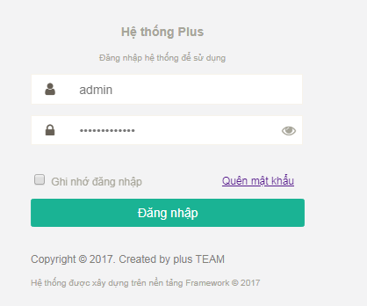

* Nhập tên tài khoản hợp lệ
* Textbox bắt buộc

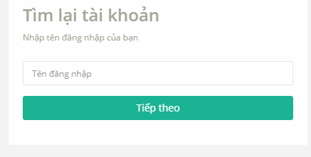

* Nhập số điện thoại mà đã dùng để đăng ký tài khoản, hệ thống sẽ gửi password vào số điện thoại đã được đăng ký. Ng dùng login thành công với password mới.
* Textbox bắt buộc

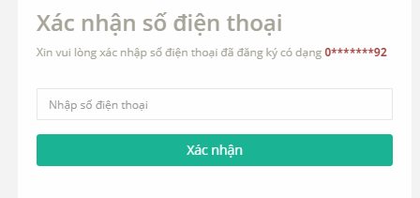

1. **Người dùng**

**4.1 Thêm mới tài khoản**

* **Tab Thông tin tài khoản**
* Tên đăng nhập, bắt buộc, max length = 50, là trường duy nhất
* Mật khẩu, bắt buộc, max length = 18
  + Hiện thị mặc định: là **Tự cấp đã được checked**, và Mật khẩu textbox tự nhập là Disable
  + **Tài khoản Tự cấp** là ko cần nhập Mật khẩu, nó được sinh ra ngẫu nhiên ( tạo xong nhìn trong DS ng dùng sẽ thấy Password hiện ra)
  + **Mật khẩu ko tự cấp** cho phép tự nhập mật khẩu mong muốn. Mật khẩu hợp lệ bao tối thiểu **6 ký tự: tối thiểu 1 chữ, 1 số**
* Họ tên, bắt buộc, max length = 50
* Số điện thoại, bắt buộc, max length = 20
* Đơn vị droplist: chọn xem tài khoản thuộc đơn vị/ phong ban nào
* Chức vụ , max length = 50
* Phân quyền ng dùng: có 3 quyền là:
  + **Super Admin**: sử dụng toàn bộ chức năng của hệ thống, của tất cả các Đơn vị
  + **Admin đơn vị**: sử dụng toàn bộ chức năng của hệ thống, của Đơn vị mà admin đó quản lý. ( ví dụ như Danh sách người dùng chỉ hiện thị các tài khoản của đơn vị đó mà thôi)
  + **Thư ký đơn vị**: chỉ cho phép sử dụng chức năng Tài liệu và Cuộc họp. Hiện thị duy nhất Đơn vị của Thư ký đó
  + **Phân quyền là bắt buộc chọn**
* **Tạo tài khoản xong login xem có thành công hay ko**
* Ảnh: cho phép upload ảnh của ng dùng và dụng lượng ảnh ko được quá 10M

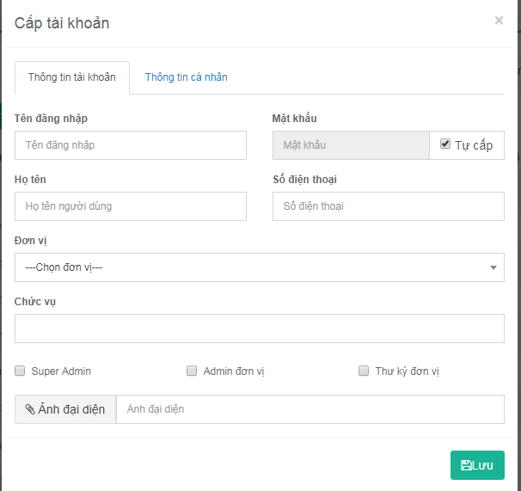

* **Tab Thông tin cá nhân**
* Ngày sinh: cho phép ng dùng chọn ngày sinh, trường ko bắt buộc
* Giới tính droplist: nam/ nữ, mặc định là Nam
* Email textbox, ko bắt buộc, max length = 20
* Dân tộc, ko bắt buộc, maxlength = 20
* Nơi làm việc textbox, ko bắt buộc, max length = 50

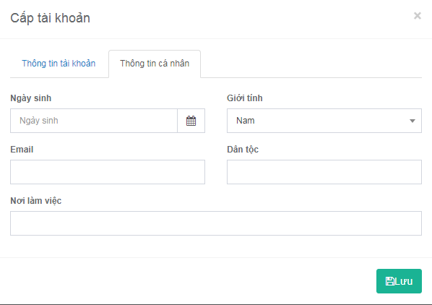

**4.2 Khóa tài khoản/ mở khóa tài khoản**

* Cho phép khóa hoặc kích hoạt 1 hay nhiều tài khoản cùng 1 lúc
* Khóa tài khoản: tài khoản bị khóa sẽ ko login được
* Kích hoạt tài khoản: tài khoản kích hoạt sẽ login được

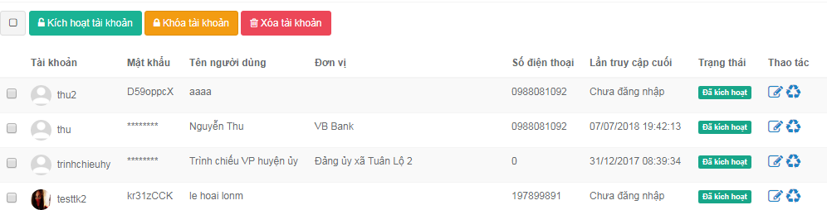

**4.3 Xóa tài khoản**

**-** Cho phép xóa 1 hay nhiều tài khoản cùng 1 lúc